SCBN

Requisitos funcionais do sistema de calculo de binômio de Newton

msndogui@hotmail.com.br

# Resumo

O texto a seguir compreende um conjunto de fatores que o projeto ira conter, mostrando como foi feito e da forma que será continuado.

Sumário

Resumo 1

Lista de Figuras 1

1 Introdução 1

2 Arquitetura 1

2.1 Requisitos Funcionais 1

3 Conclusão 3

4 Bibliografia 3

# Lista de Figuras

Figura 1 – Requisitos funcionais do SCBN. 2

# 1 Introdução

O sistema de calculo do binômio de Newton (SCBN) auxilia um matemático a realizar cálculos de analise combinatorial (COSTA, et al., 2013). O projeto SCBN adota o método OpenUP (ECLIPSE, 2012).

# 2 Arquitetura

## 2.1 Requisitos Funcionais

O sistema apresenta apenas um ator e um caso de uso (). O tempo de desenvolvimento desse projeto seria entorno de 40hrs por caso de uso, além disso, o projeto irá conter particularidades que surgiram de acordo com a entrevista efetuada com membros da empresa.

Calculo de Binômios de forma análoga serve para calcular as quintas e sextas potencia, mostrando o desenvolvimento da potencia a partir da potencia anterior. Porem quando a potencia se eleva consideravelmente se utiliza uma forma de calcular que foi desenvolvida nesse projeto com motivo de automatizar as funções do usuário do programa.

A forma de calculo se utiliza de duas variáveis um N e um K que resultam em um Coeficiente, automatizando esse serviço com um projeto que seja o mais simples possível melhora consideravelmente o desempenho e a agilidade no calculo. Deverão ser desenvolvido testes para o a funcionalidade do projeto, tendo certeza de que ele funciona corretamente entregando algo mais correto para o cliente. Quanto a funcionalidade o usuário deverá se autenticar para poder fazer o calculo permitindo assim um maior controle de quem irá utilizar o software.

Tempo de desenvolvimento

Entrevistas o matemático

Estudar binômio

Variáveis n, k e coeficiente

Menor sistema possível

Dificuldade no calculo

Casos de teste

O usuário dever ser autenticado

Figura - Requisitos funcionais do SCBN.

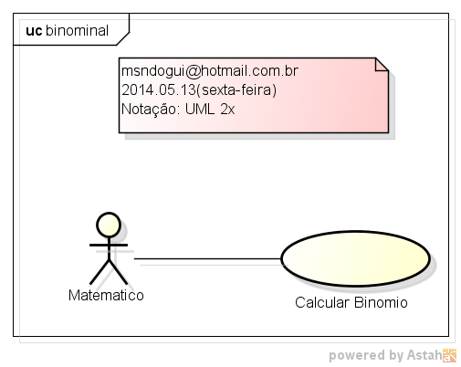

Fonte: autoria própria

# 3 Conclusão

Com a conclusão do projeto aprendi que o calculo binomial é complexo, mas ao mesmo tempo fácil de ser automatizado não criando um projeto muito extenso nem muito pesado. Foi implementado em um projeto e deverá ser continuado para outras formas de calculo para melhorar o programa de forma que ele poderá ser utilizado em várias outras empresas para cálculos específicos variados.

Resumo

Aprendizado

Próximos Passos

# 4 Bibliografia

COSTA, A., TROCADO, A., TEIXEIRA, H., DOS SANTOS, J. M., OLIVEIRA, L., & SALES, M. (2013). *iMat12 - Probabilidades e combinatoria.*

ECLIPSE. (30 de 05 de 2012). *OpenUP*. Acesso em 27 de Junho de 2014, disponível em EPF: http://epf.eclipse.org/wikis/openup/